**iiyama startuje z promocjami z okazji IEM 2025. Gamingowe monitory G-Master w obniżonych cenach**

**Nadchodzi wielkie święto graczy! W dniach 7-9 lutego w Spodku odbędzie się IEM Katowice 2025, czyli kolejna edycja prestiżowych zawodów, w których gracze Counter-Strike: Global Offensive (CS: GO) z całego świata powalczą o nagrody o łącznej wartości 1 miliona dolarów. A wszystko to na oczach jednej z najgłośniejszych i pełnych pasji publiczności, jakie może zaoferować esport!**

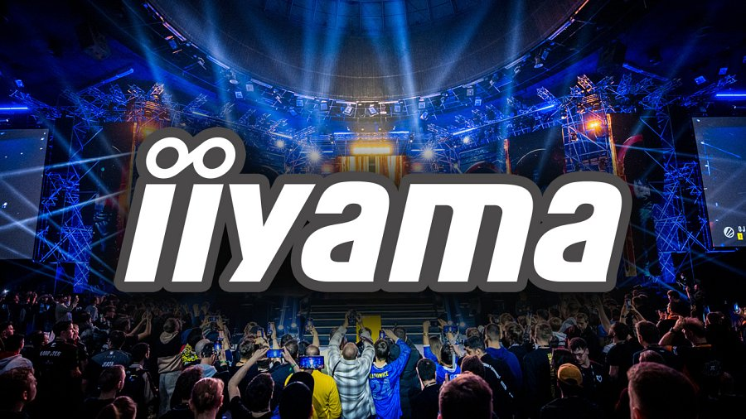

Na fanów Counter-Strike: Global Offensive (CS: GO) czekają jednak nie tylko wielkie emocje, ale również liczne towarzyszące imprezie atrakcje przygotowane przez organizatorów i partnerów wydarzenia.

iiyama jak co roku świętuje razem z graczami i w związku z IEM 2025 przygotowała promocję na swoje gamingowe modele G-Master. Oznacza to, że gracze zainspirowani umiejętnościami profesjonalistów mogą kupić wybrane modele nawet o 200 zł taniej. Jest to idealna okazja, by zainwestować w nowy sprzęt, który wyniesie Was na wyższy poziom gamingowych zmagań!

Promocja obowiązuje od 27 stycznia do 16 lutego, ale warto się spieszyć, bo liczba modeli jest ograniczona. W promocji biorą udział autoryzowani partnerzy iiyama, a wszystkie szczegóły znajdziecie na stronie wybranego sklepu.